Technológia
Rozdelenie trených lineckých ciest

Z odbornej literatúry poznáme veľa receptov na prípravu trených lineckých ciest, ktoré sa od seba odlišujú len použitím chuťových prísad.

Základné vyrábané druhy trených lineckých ciest sú:
prísada:
1. trené linecké cesto – žĺtka a základný žĺtkový krém
2. trené linecké cesto – žĺtka
3. trené linecké cesto – bielka
4. trené linecké cesto – maslové – kakaové - vajcia
5. trené linecké cesto – orieškové - vajcia

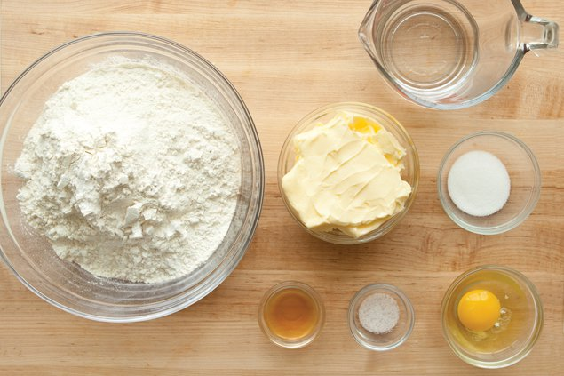

Tvarovanie trených lineckých ciest

Trené linecké cesto sa zásadne musí spracúvať v teplom prostredí a čo najrýchlejšie. Pri nedodržaní týchto zásad cesto tuhne, ťažko sa spracúva a hotové výrobky nemajú presný tvar a hladký povrch.
Trené linecké cesto sa tvaruje ručne pomocou vrecúška a rezacej rúrky striekaním na čisté plechy alebo na čisté papiere na pečenie na plechu.Z cesta sa striekajú napríklad rožky, banány, venčeky a iné tvary.
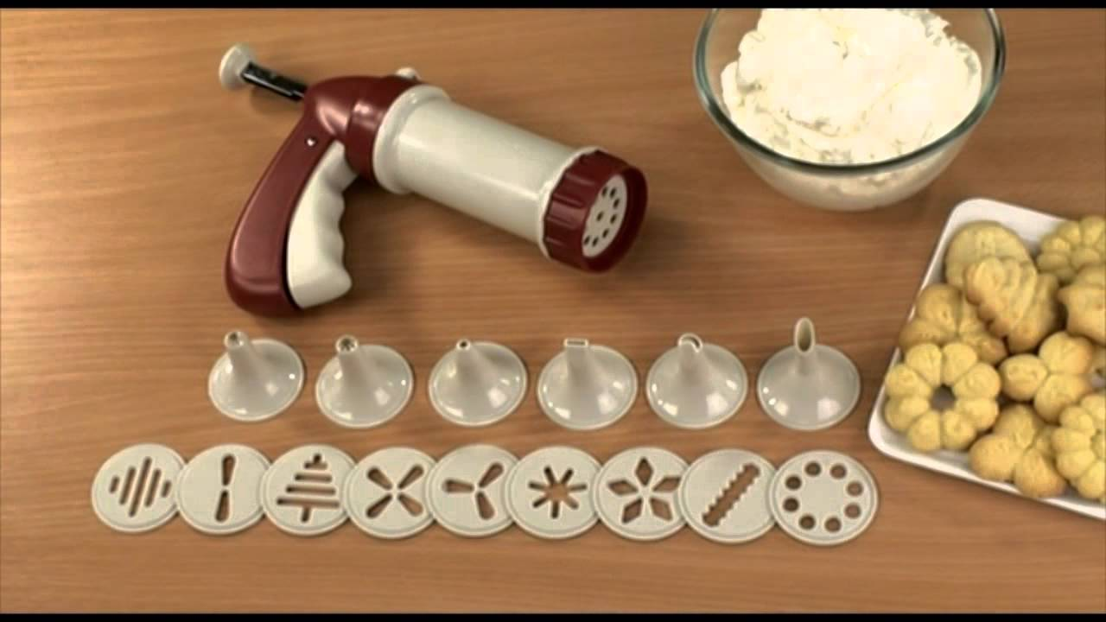
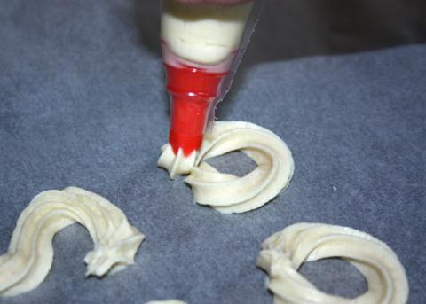
Ručne striekanie korpusov a výrobkov je jednou z najťažších prác v cukrárskej výrobe. Vyžaduje si veľkú fyzickú námahu. Strojové tvarovanie pomocou výkonných strojov sa odstraňuje táto namáhavá práca.

Pečenie treného lineckého cesta

Nastriekané tvary treného lineckého cesta sa pečú do zlatista pri strednej teplote 160°C. Pečeniu treba venovať potrebnú starostlivosť, aby bolo pečivo rovnomerne prepečené. Zle prepečené pečivo má zápražkovú chuť. Príliš prepečené je zasa horké. Po upečení a vychladnutí sa polotovary z plechu vyberú a ďalej spracovávajú.
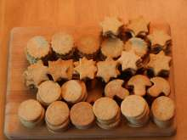

Chyby výrobkov a ich príčiny

Tieto chyby sú nepríjemné tým, že sa nedajú napraviť a preto sa musíme týmto chybám vyhýbať.

Sparené cesto- je to najčastejšia chyba pri trených cestách. Sparené cesto nemá typickú hladkú konzistenciu, je tuhé a pri striekaní sa uvoľňuje tuk. Korpusy sú tvrdé a nemajú presné tvary s hladkým povrchom.
Príčiny – príliš nahriaty tuk
- Pridanie studenej múky
- Spracovávanie cesta v chladnom prostredí
- Prešľahanie tuku

Gumovitosť cesta – objavuje sa tam, kde je použitá kvapalina, prišla do priameho styku s múkou. Bielkoviny v múke v spojení s kvapalinou napučia, cesto sa stáva pružné a ťahavé. Túto chybu nemožno odstrániť a cesta sa dá využiť len tak, že sa pridáva do tuhých ciest.

Korpusy krehké drobiace sa – chybu spôsobuje nadmerné vyšľahanie tuku. Ani takáto chyba sa nedá odstrániť

